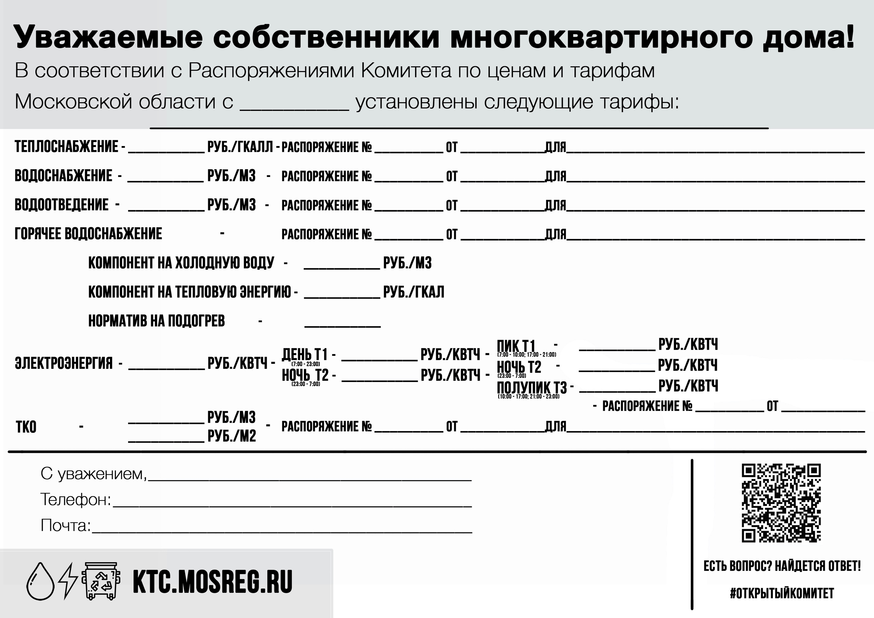

mup_nuk@bk.ru

20.12.2023

277-Р

**01.07.2024 г.**

МУП Управление благоустройства Дмитрова

8-496-222-7080

5,57

ООО « Сергиево-Посадский региональный оператор»

10,03675

1056,50

0,0599

2605,45

ООО «СКС»

МУП «Некрасовский водоканал»

ООО «СКС»

36,60

ООО «СКС»

2,81

2605,45

15.12.2023 г. гг.

272-Р

20.12.2023

5,26

7,23

20.12.2023

20.12.2023

20.12.2023

299-Р

2,81

6,59

21,95

317-Р

290-Р

274-Р

21,95